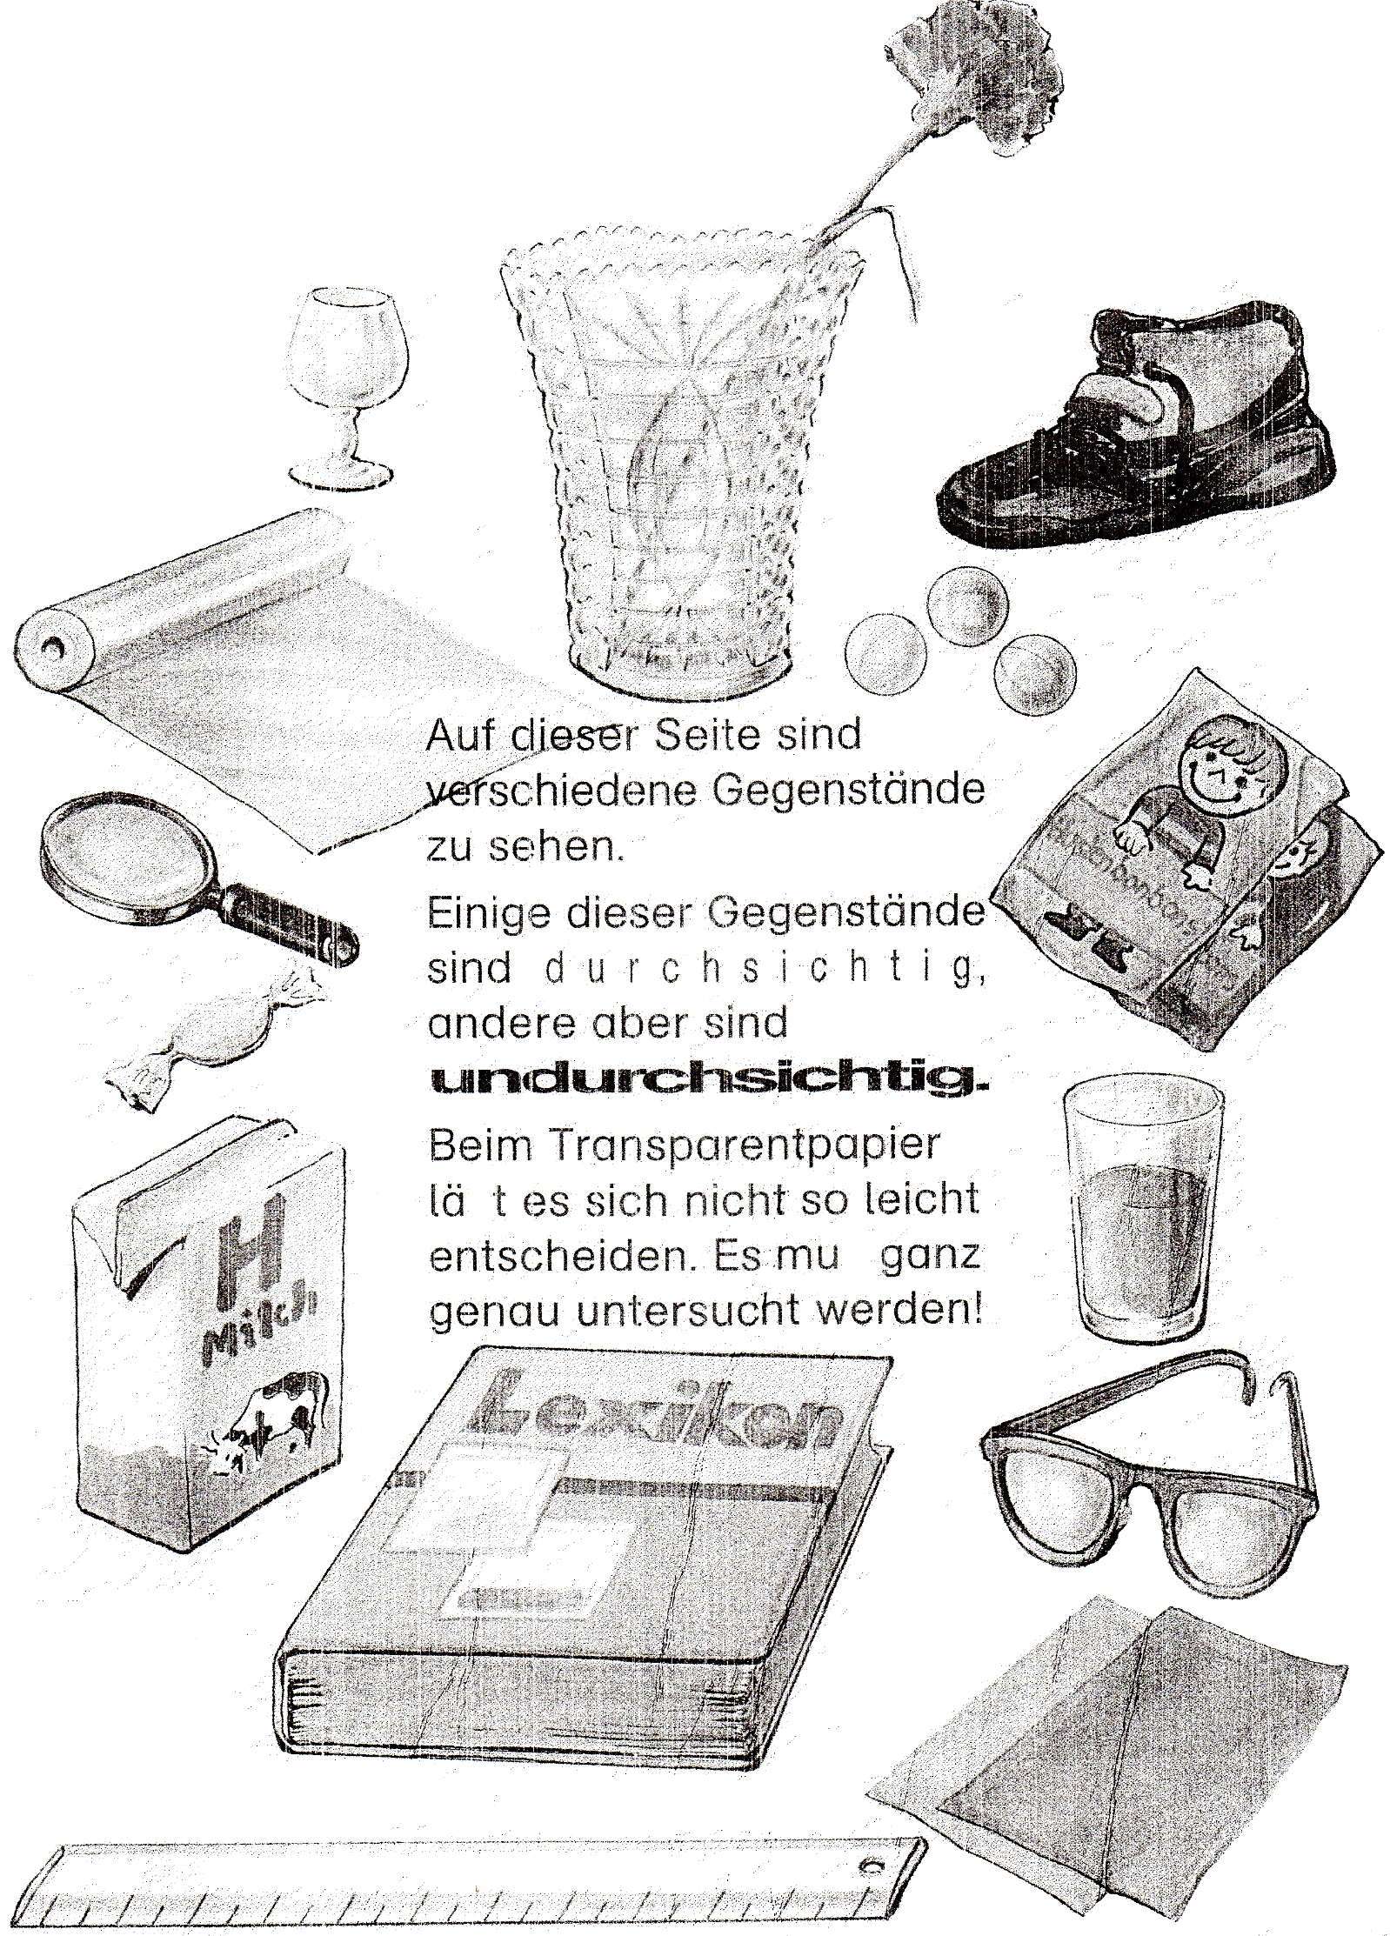
der Milchkarton

die Brillen

das Transparentpapier

das Lineal

das Glas mit Saft

das Buch

die Alufolie

das Bonbon

die Lupe

die Vase

das Glas

die Murmeln

Die Verpackung

derSchuh

entscheiden. Es muss ganz
lässt es sich nicht so leicht

Dinge, die durchsichtig (=transparent) sind, lassen das Licht durch. Im Gegensatz, lassen Dinge, die nicht transparent sind, kein Licht durch.
Benutze eine Taschenlampe um zu sehen, ob diese Sachen durchsichtig oder undurchsichtig sind.
Ordne die Wörter in die richtige Tabellensplate ein.
durchsichtig | undurchsichtig

